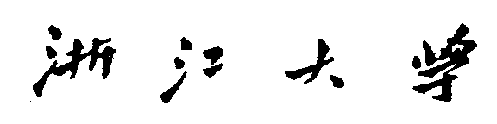

**题目 科研和工程中的C++编程**

**姓名 陈凡**

**刘秉贤**

**付之笑**

**教师 袁昕**

1. 问题与背景

航空管制亦称飞行管制，是有关部门根据国家颁布的飞行规则，对空中飞行的航空器实施的监督控制和强制性管理的统称。主要目的是维持飞行秩序，防止航空器互撞和航空器与地面障碍物相撞。本小组以此为背景，模拟航站楼引导飞机降落的情景制作了一个空管小游戏，主要内容为使用鼠标为随机出现的飞机改变飞行路线，使它们在不相撞的前提下到达机场降落。

1. 开发计划及分工

本小组的项目需求有：

1. 学习使用工具链中各项工具
2. 游戏功能设计
3. 数据层次划分
4. 代码实现
5. 接口整合
6. 总体测试

等。各项计划用时分别为：工具链学习2天，游戏功能设计1天，数据层次划分1天，代码实现2天，接口整合1天，总体测试1天。

分工大致如下：

1.学习工具链使用阶段，陈凡学习使用Git创建小组代码仓库；付之笑学习使用MiKTeX；刘秉贤学习使用AppVeyor进行持续集成与自动测试。

2.游戏功能设计阶段，小组通过发散性的讨论确定了游戏的各项功能。

3.数据层次划分由刘秉贤完成。

4.代码实现阶段，刘秉贤负责View层代码，付之笑负责View-Model层代码，陈凡负责Model层代码。

1. 每轮迭代效果说明

第一轮迭代效果：

实现开始界面、结束界面的独立运行。

第二轮迭代效果：

实现了物体旋转、路径添加等游戏界面功能。

第三轮迭代效果：

整合View、Model、View-Model层并得到最终运行效果。

第四轮迭代效果：

调整各物体参数，使游戏更具有可玩性。

1. 最终运行效果图

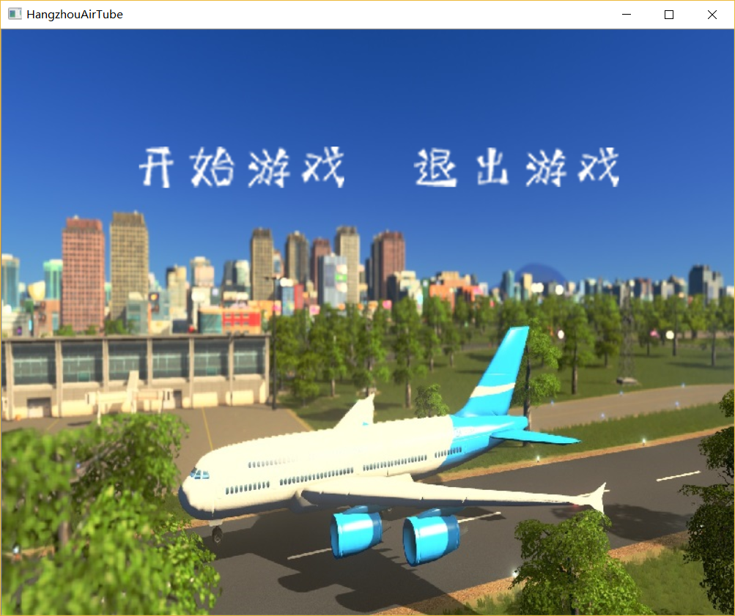

开始界面

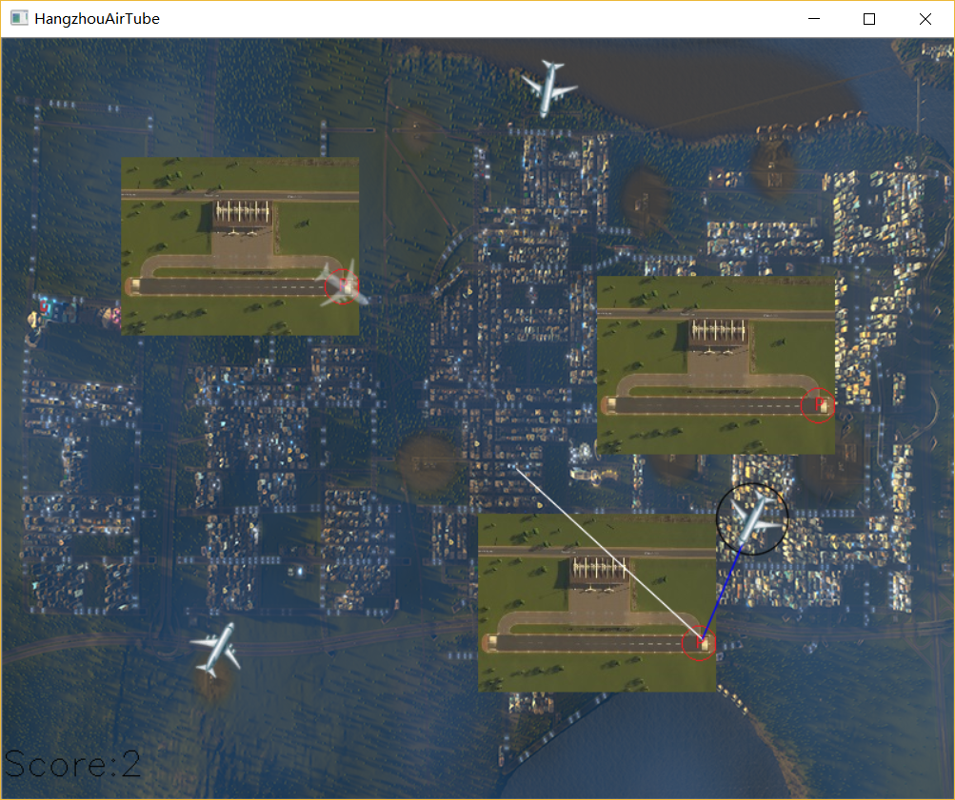

设置路径，到达的飞机淡出

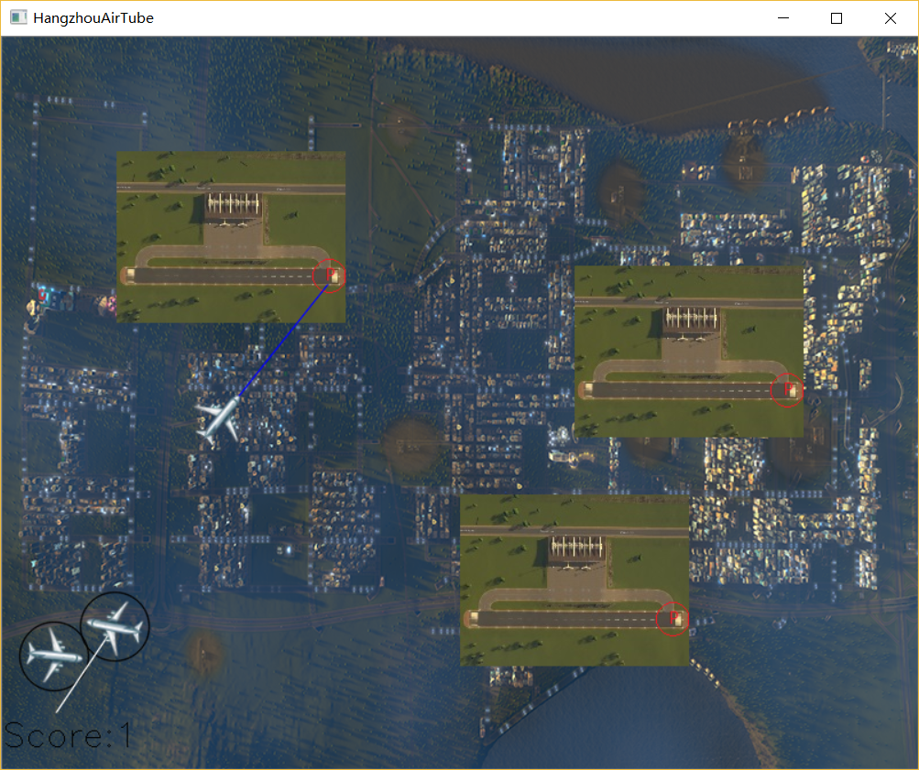

发生碰撞

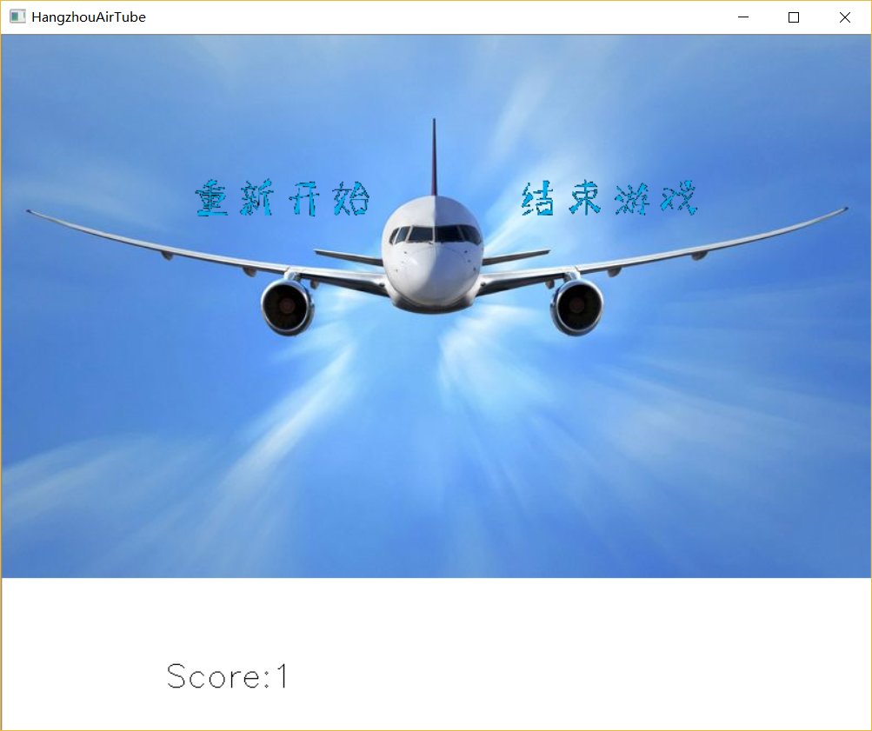

结束界面